主备人 |  |  |  | 用案人 |  | 授课时间 | 月 日 | 总第 课时
课题 |  |  |  |  |  |  | 课型 | 新授课
教学目标 |  | 1、理解并掌握正切的含义，会在直角三角形中求出某个锐角的正切值。  2、了解计算一个锐角的正切值的方法。
重点 |  | 计算一个锐角的正切值的方法 |  |  |  | 难点 | 计算一个锐角的正切值的方法
教法及教具 |  |  | 讲练结合 三角板
先  学  过  程 | 教 学 内 容 |  |  |  |  |  |  | 个案调整
 | 教师主导活动 |  |  |  |  |  | 学生主体活动
一、观察回答：如图某体育馆，为了方便不同需求的观众设计了多种形式的台阶。下列图中的两个台阶哪个更陡？你是怎么判断的？
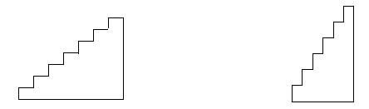
图（1） 图（2）
[点拨]可将这两个台阶抽象地看成两个三角形
答：图 的台阶更陡，理由
二、探索活动
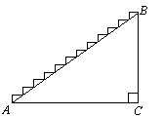
1、思考与探索一：
除了用台阶的倾斜角度大小外，还可以如何描述台阶的倾斜程度呢？
- 可通过测量BC与AC的长度，再算出它们的比，
来说明台阶的倾斜程度。
（思考：BC与AC长度的比与台阶的倾斜程度有何关系？）
答：_________________________________________.
②讨论：你还可以用其它什么方法？能说出你的理由吗？
答：_________________________________________.
2、思考与探索二：
（1）如图，一般地，如果锐角A的大小已确定，我们可以作出无数个相似的RtAB₁C₁，RtAB₂C₂，RtAB₃C₃……，那么有：Rt△AB₁C₁∽________∽________……
根据相似三角形的性质，得：＝_________＝_________＝……

后  教  过  程 | 教 学 内 容 |  |  |  |  |  |  | 个案调整
后  教  过  程 | 教师主导活动 |  |  |  |  |  | 学生主体活动
后  教  过  程 | 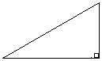  （2）由上可知：如果直角三角形的一个锐角的大小已确定，那么这个锐角的对边与这个角的邻边的比值也_________。  A  对边b  C  对边a  B  斜边c  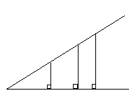  A  C₁  C₂A  C₃  B₁  B₂  B₃  3、正切的定义  如图，在Rt△ABC中，∠C＝90°，a、b分别是∠A的对边和邻边。我们将∠A的对边a与邻边b的比叫做∠A_______，记作______。  即：tanA＝________＝__________  （你能写出∠B的正切表达式吗？）试试看.  4、牛刀小试  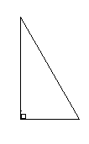  根据下列图中所给条件分别求出下列图中∠A、∠B的正切值。  B  C  A  1  A  2  C  1  B  B  A  C  3  5  （通过上述计算，你有什么发现？_____________________________________.）  四、请你说说本节课有哪些收获？

